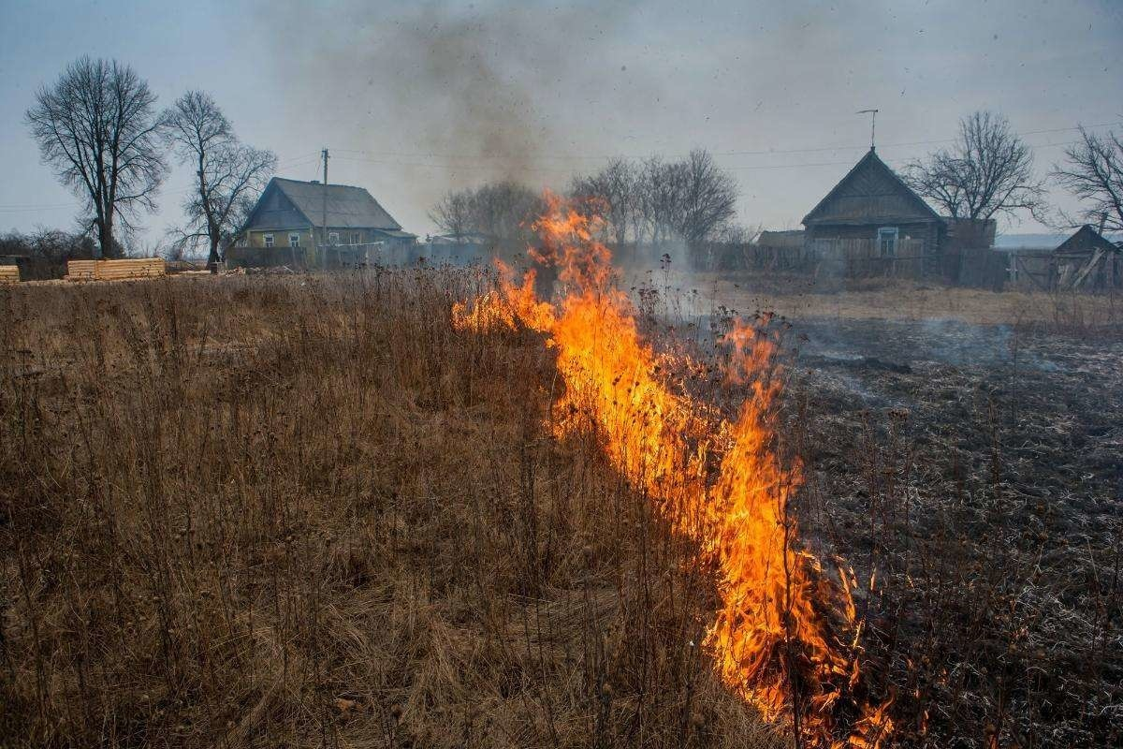
Ежегодно с приходом весны на территории Оренбургской области осложняется обстановка с природными пожарами. Причиной большинства из них является сжигание сухой травы, мусора вблизи строений, брошенные и не затушенные окурки, детская шалость с огнем.
Отдел надзорной деятельности и профилактической работы по Ясненскому ГО, Светлинскому и Домбаровскому районам УНД и ПР Главного управления МЧС России по Оренбургской области напоминает, что выжигание сухой травянистой растительности может проводиться только в безветренную погоду и при условии неукоснительного соблюдения требований пожарной безопасности.
Во-первых, участок, на котором будет осуществлено выжигания сухой травянистой растительности, должен быть расположен на расстоянии не менее 50 метров от ближайших объектов защиты (жилые дома, строения, сооружения, надзорные постройки).
Во-вторых, территория вокруг участка для выжигания должна быть очищена от сухостойных деревьев, валежника, порубочных остатков, других горючих материалов в радиусе 30 метров и отделена противопожарной минерализованной полосой шириной не менее 1,5 метра.
В-третьих, граждане, которые выжигают сухую травянистую растительность, должны постоянно находиться на месте проведения указанных работ и быть обеспеченными первичными средствами пожаротушения.
Запомните! Если на территории муниципального образования или субъекта в целом установлен особый противопожарный режим, то выжигание сухой травянистой растительности, сжигание мусора и иных горючих материалов категорически запрещено.

Если Вы стали очевидцем пожара, необходимо сообщить об этом по номеру 01 со стационарного телефона, 101, 112 с сотового и постараться принять меры по тушению пожара подручными средствами, при этом соблюдая меры пожарной безопасности.

